1.1
Vpn服务端ip 192.168.60.1
主机 ip 192.168.60.101
主机ping vpn服务端有返回
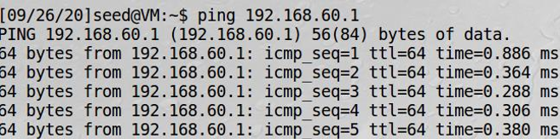
1.2a
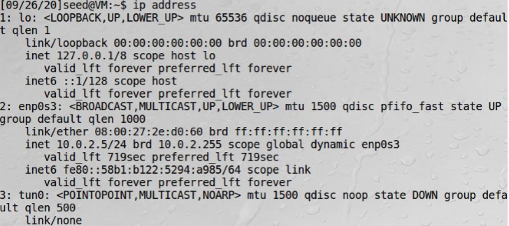
1.2b
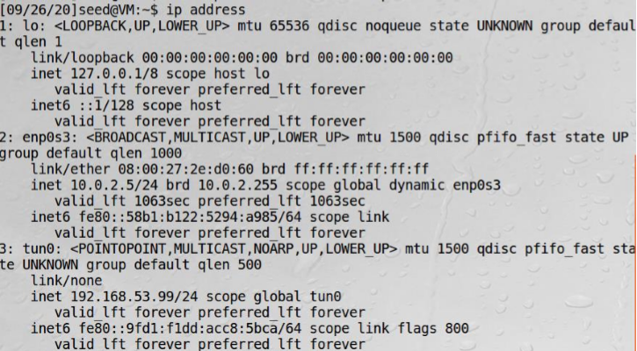
1.2c
主机ping vpn服务端无相应
1.2d
修改报文内容为123456789，通过wireshark截获结果如下
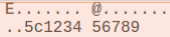
1.3
在客服端添加如下路由记录
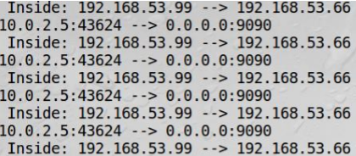
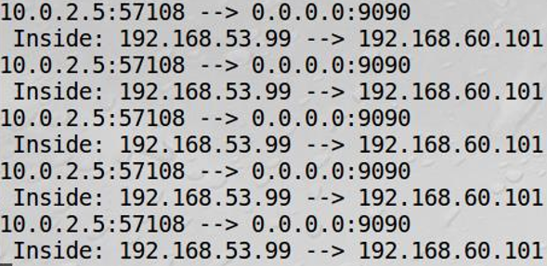
之后VPN Server即可成功接受对应报文
1.4
Python文件如下
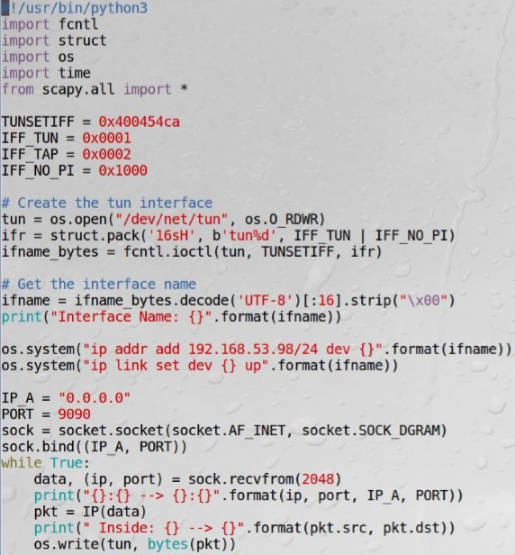
主机可以接受相应报文
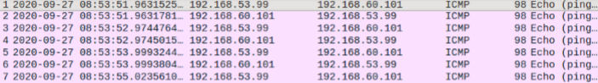
1.5
VPN服务端代码
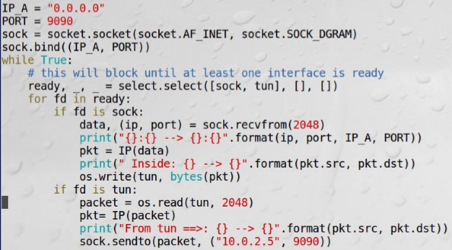
VPN客户端代码
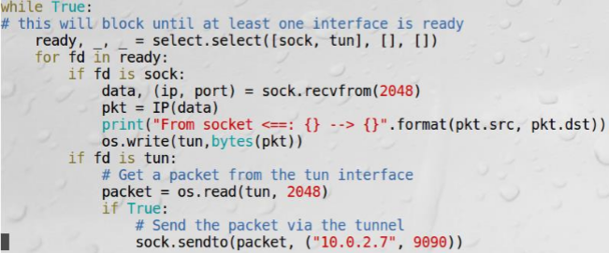
尝试ping成功
1.6
关闭telnet服务器端的转发功能后发现无法输入。
重新打开telnet的服务器端后又可输入。
1.7
删除默认路由后，ping不通
重新添加路由表相关项后，ping成功
1.8
从主机打开wireshark，没有看到任何报文记录，但是能够从VPN Server端的wireshark看到记录，说明VPN Server没有进行转发。
因为路由器启用了反向路径过滤措施，即检查以192.168.30.0/24为目的网段的报文是否从tun0传输出去，路由表中显然没有这一项，所以进行添加。
添加后ping成功。
1.9
Ping之钱的ARP查询报文部分内容如下
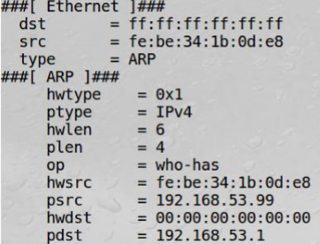
但是由于没有回应，所以主机不可达

